МУНИЦИПАЛЬНОЕ БЮДЖЕТНОЕ УЧРЕЖДЕНИЕ
ДОПОЛНИТЕЛЬНОГО ОБРАЗОВАНИЯ
СТАНЦИЯ ЮНЫХ НАТУРАЛИСТОВ
Г.ВЯЗЬМЫ СМОЛЕНСКОЙ ОБЛАСТИ

«ИНТЕРЕСНЫЕ ФАКТЫ ОБ ЭКЗОТИЧЕСКИХ ФРУКТАХ»
Методическое пособие.

Автор-составитель: Наврозашвили Елена Владимировна,
педагог дополнительного образования

г. Вязьма
Смоленская область
2018 год
Интересные факты об экзотических фруктах.
Сегодня давайте рассмотрим некоторые экзотические фрукты и узнаем как и где они растут!
Как растут бананы
Родиной бананов являются тропики Юго-Восточной Азии.
Как продукты питания бананы культивируются в тропиках.
При температуре ниже 16 С рост значительно замедляется, а при 10 C — прекращается вовсе.
Вопреки распространенному мнению, бананы не растут на пальмах.
Банановое растение — это трава высотой 5 метров, похожая на пальму.
С толстым, до 20 сантиметров травянистым стволом.
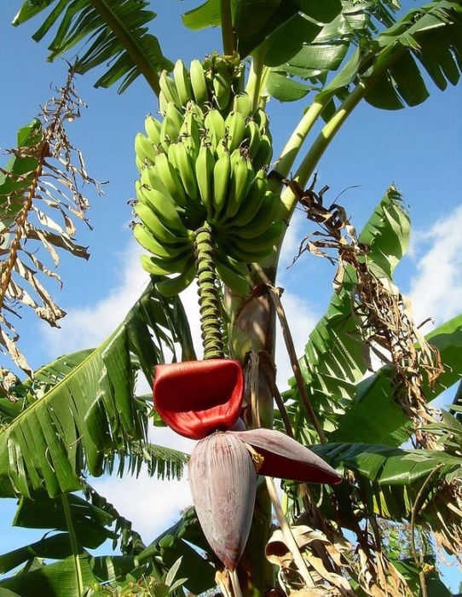
В России бананы растут в окрестностях Сочи, но плоды не вызревают до состояния пригодности в пищу.
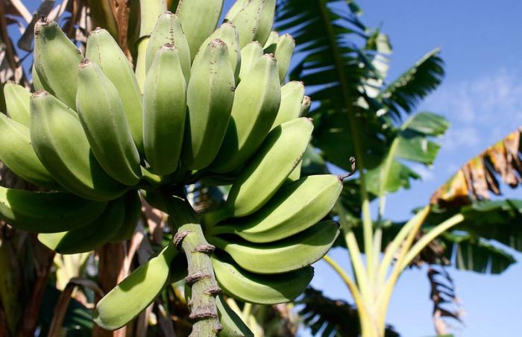
Как растут оливки
Оливки — это плоды окультуренного вида масличного дерева — Оливы европейской.
Это вечнозелёное субтропическое дерево высотой 4-5 (10-12) метров.
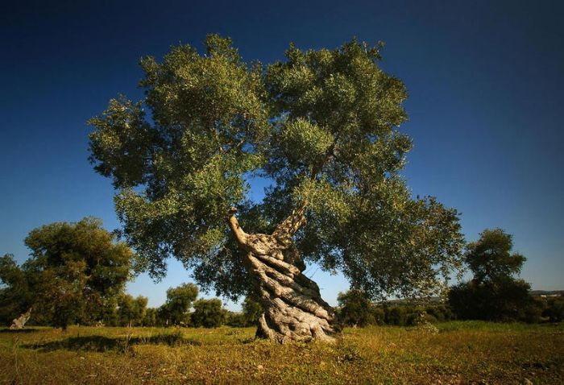
Согласно международной терминологии, существуют оливки черные —
зрелые плоды оливкового дерева и зеленые оливки
— недозревшие плоды оливкового дерева. В России оливками называют плоды зеленого цвета (недозревшие), черные оливки именуют маслинами (зрелые). Такое разделение существует только в России.
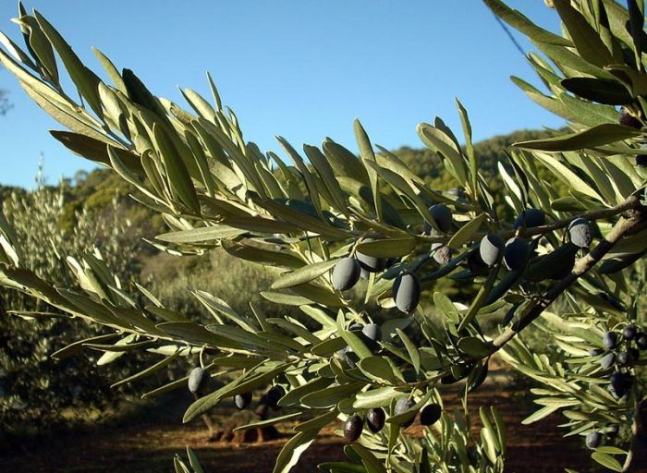
Как растет авокадо
Английское название дерева авокадо и одноименных плодов — alligator pear («аллигаторова груша»).
Авокадо — быстрорастущее дерево, достигающее в высоту 18 метров. Ствол обычно прямой, сильно ветвится.
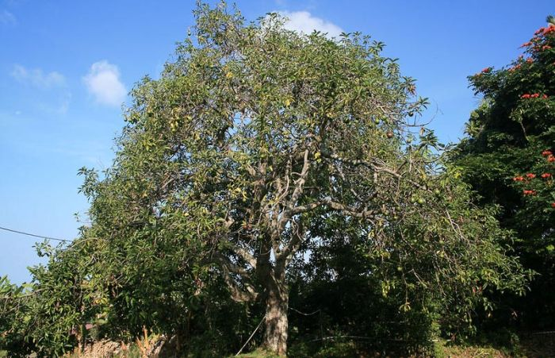
Авокадо — овальный или шаровидный плод, часто похож на грушу длиной 5–20 см, весит 0.05–1.8 кг.
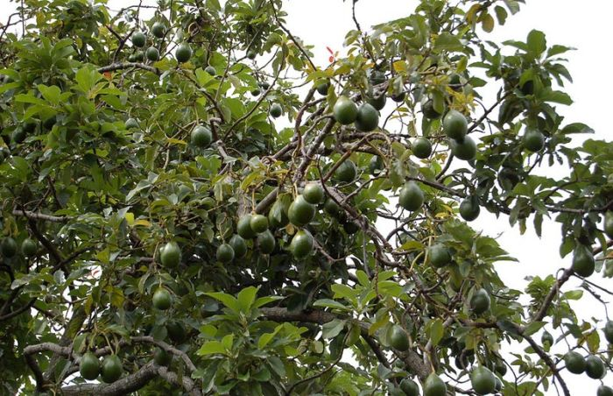
Где растет дуриан
Дуриан — это тропическое дерево семейства Мальвовые, плод которого —
фрукт знаменитый как своим вкусом, так и запахом.
Родиной дуриана является Юго-Восточная Азия.
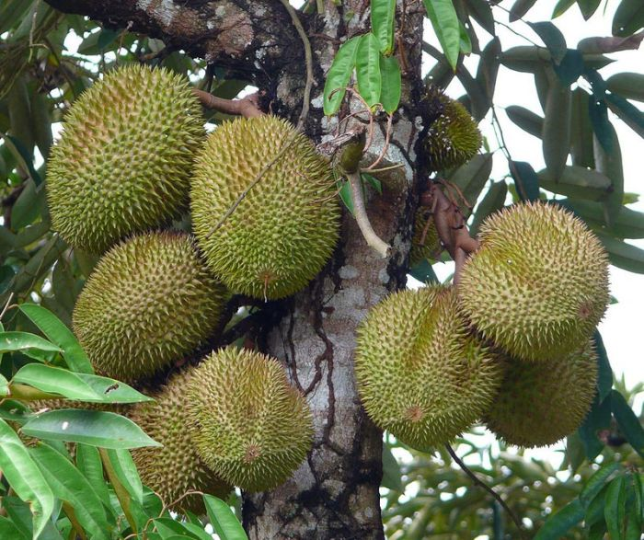
Дуриан растет на высоких деревьях до 45 метров высотой.
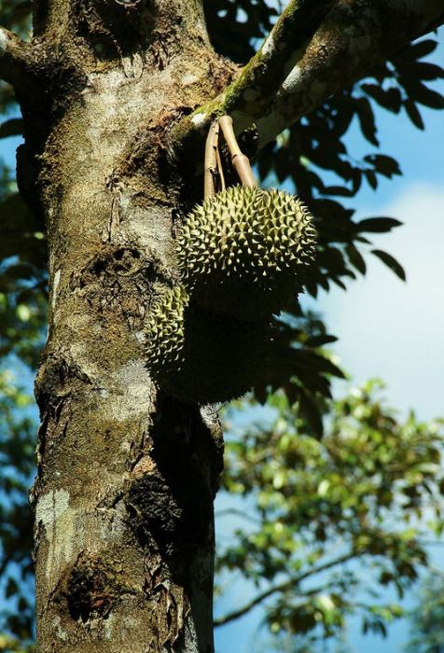
Это большие плоды. Они весят более 5 кг, имеют очень твердую оболочку, покрытую колючками.
Для понимания масштаба дуриана.
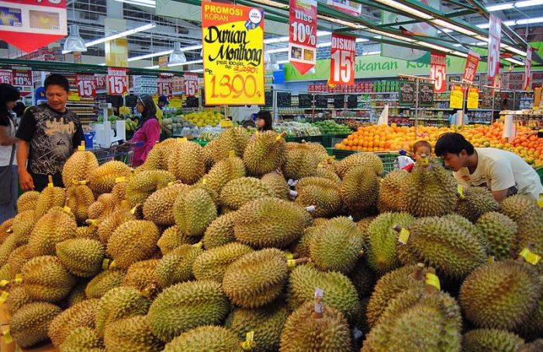
Как растут арбузы
Арбуз — растение семейства тыквенных. Родиной арбуза является Южная Африка,
где он до сих пор встречается в диком виде.
Арбуз часто помещали в усыпальницы фараонов как источник пищи в их загробном существовании.
В Западную Европу арбузы были завезены в эпоху крестовых походов.
Растут арбузы почти как огурцы. Поля называются бахчами, на которых тянутся по земле длинные плети.
На них и формируются арбузы:
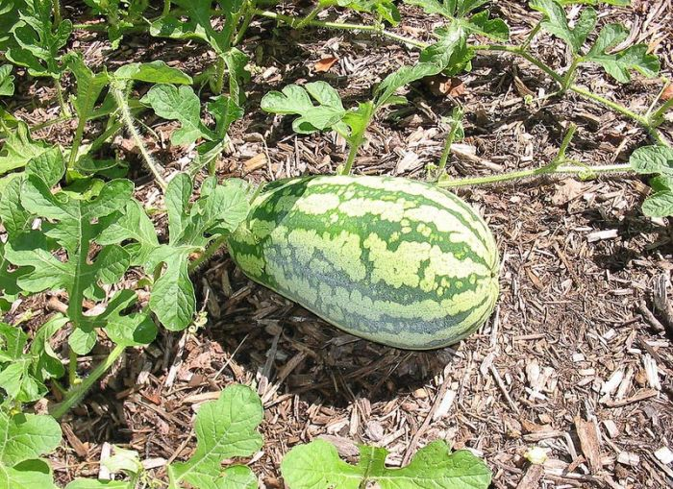
Интересный факт: мировой рекорд по массе арбузов составляет примерно 119 килограммов.
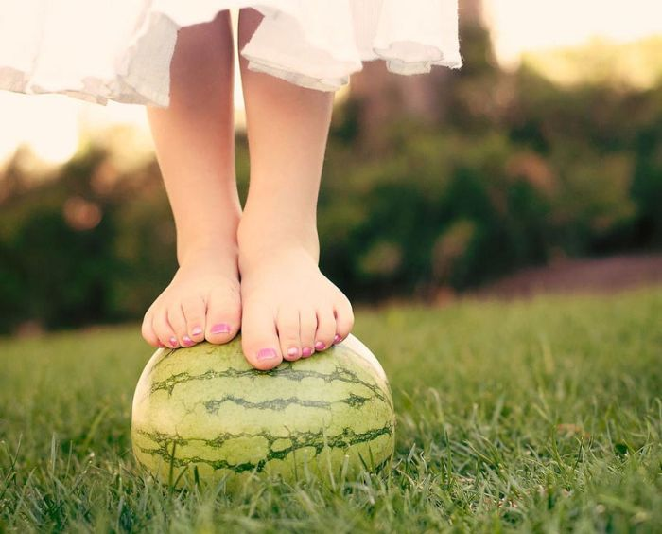
Как растет манго
Манго — род тропических растений и наименование фрукта со сладким вкусом и волокнистой структурой.
Это растение — один из национальных символов в Индии и Пакистане.
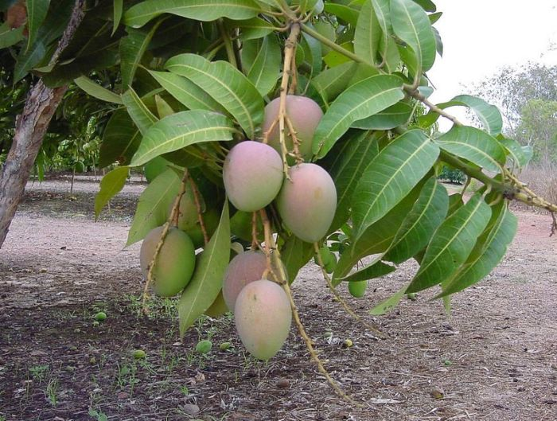
Вечнозелёное манговое дерево имеет высоту 10-45 метров; крона дерева достигает радиуса 10 метров.
Цветущее манговое дерево:
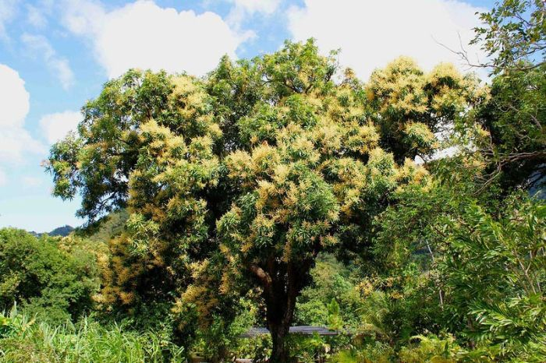
Зрелые фрукты висят на длинных стеблях и весят до 2 кг.
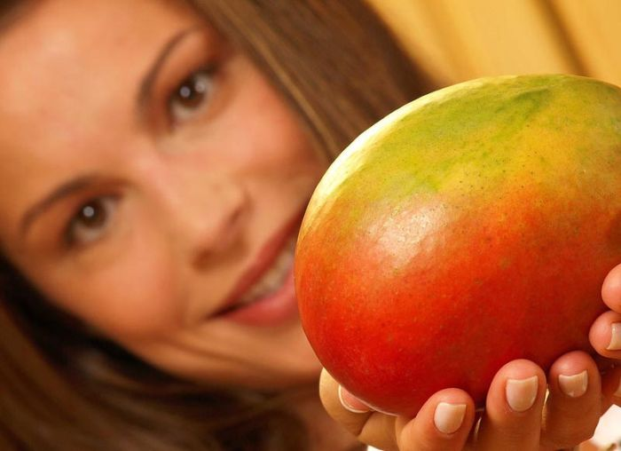
Где растут финики
Как можно догадаться, финики растут на финиковой пальме. С давних времен финики
используются человеком как высокоценный продукт питания.
В продажу обычно поступают как сухофрукты.
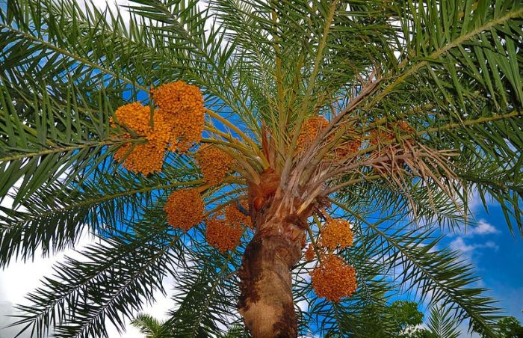
Финиковую пальму выращивали еще в IV веке до н.э. в Месопотамии, на территории которой расположен современный Ирак.
Финиковая пальма приносит высокие урожаи в течение 60—80 лет.
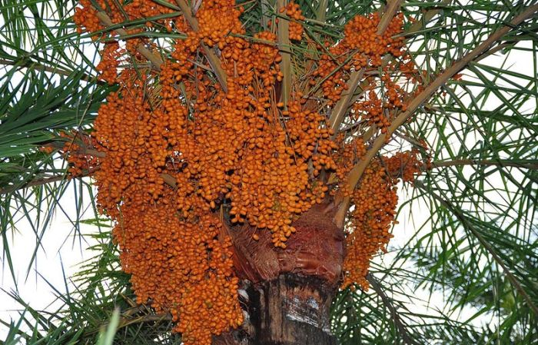
Как растет папайа
Родиной папайи является юг Мексики, Центральная Америка и север Южной Америки,
но выращивается она сейчас во всех тропических странах.
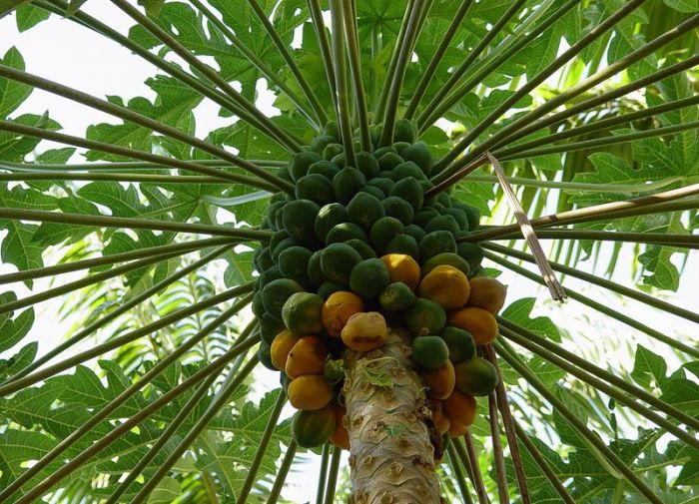
Папайя, или дынное дерево — невысокое стройное дерево с тонким, лишённым ветвей стволом высотой 5–10 метров.
Цветки развиваются в пазухах листьев, превращаясь в большие плоды, диаметром 10–30 см и длиной 15–45 см.
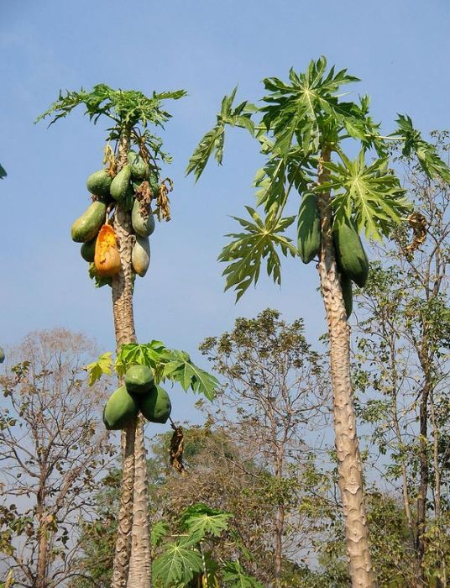
Как растет слива
Всего известно несколько сотен видов сливы, распространённых,
главным образом, в северных умеренных областях земного шара.
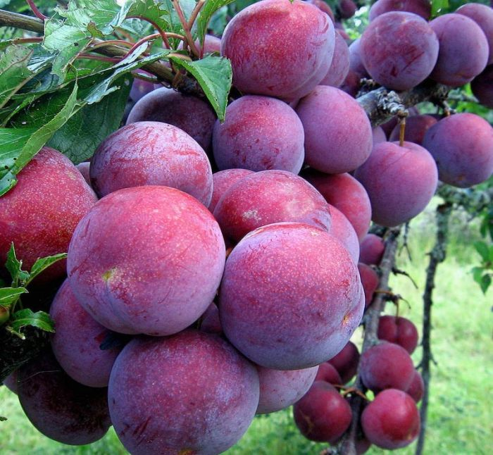
Сливовое дерево обычно имеет высоту до 6 метров:
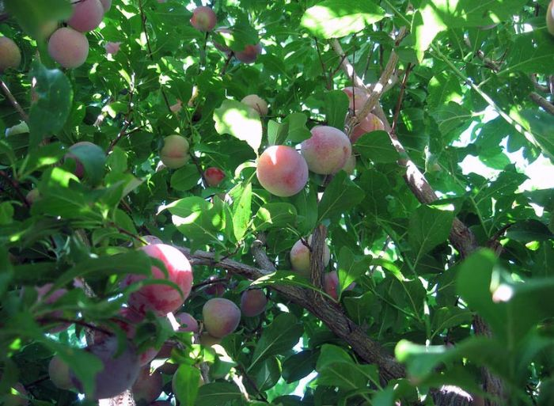
Цветущее сливовое дерево:
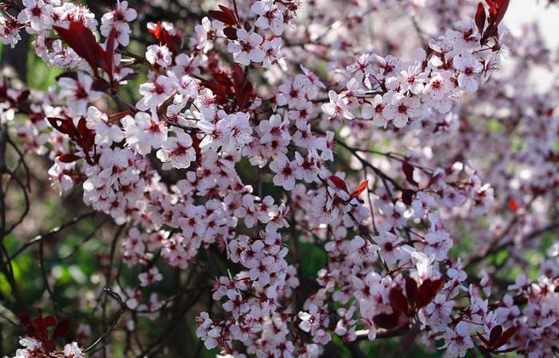
Как растет грейпфрут
Грейпфрут — субтропическое вечнозеленое дерево рода цитрус.
Первым поведал миру о грейпфруте ботаник-священник Гриффитс Хьюджес в 1750-м году.
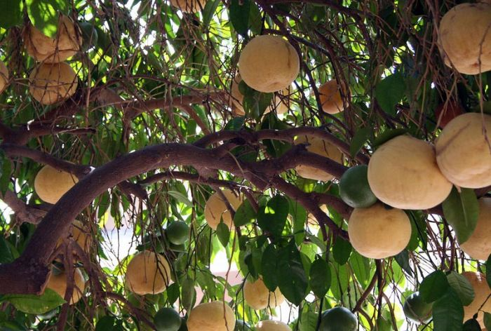
Название образовано от англ. grape (виноград) и fruit (фрукт), так как плоды грейпфрута часто собираются в грозди, напоминая тем самым грозди винограда.
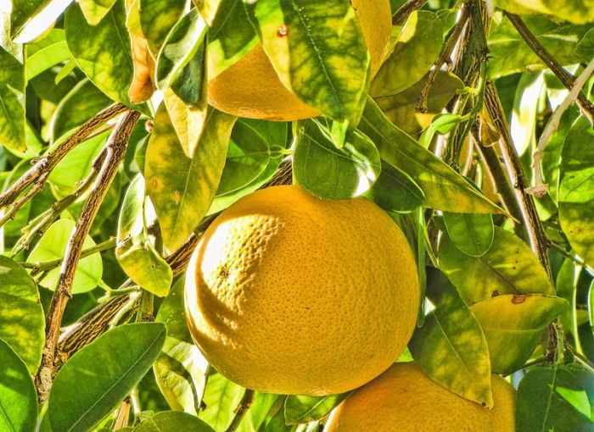
Вечнозелёное дерево обычно бывает около 5—6 м в высоту,
однако отмечены случаи, когда высота дерева достигала 13—15 м.
Плоды достигают в диаметре 10—15 см. Средний срок, за который
плоды поспевают, составляет примерно 9—12 месяцев.
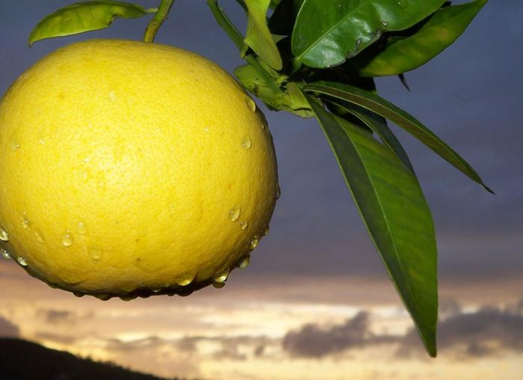
Где растет гранат
Гранат — это род кустарников и небольших деревьев с колючими ветвями, достигающих в высоту 5-6 метров.
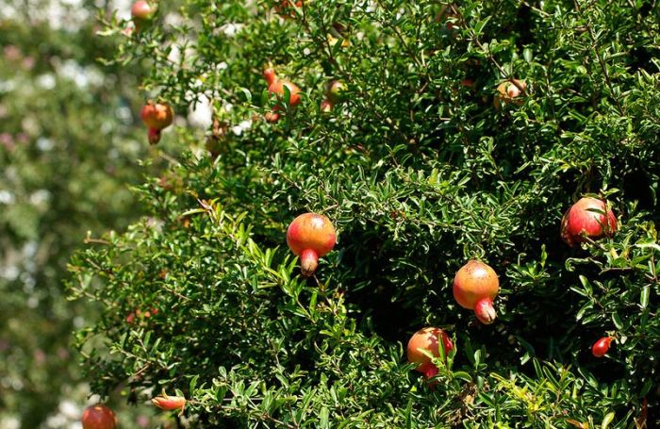
С одного дерева обычно собирают 50-60 кг плодов. Дерево живет около 100 лет.
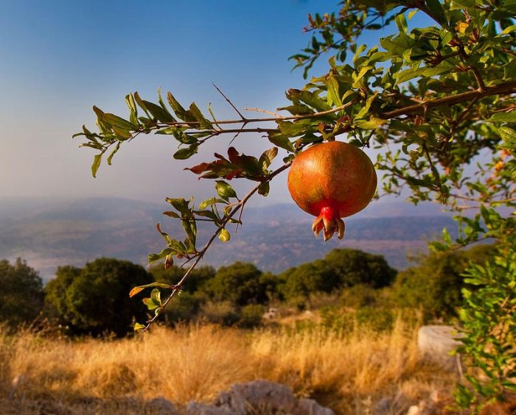
Гранат родом из Персии, а название его в переводе с латинского означает «зернистый», «граненый».
Согласно древней легенде в гранате ровно столько же зернышек, сколько дней в году.
Но на самом деле в гранате может находиться больше тысячи зерен.
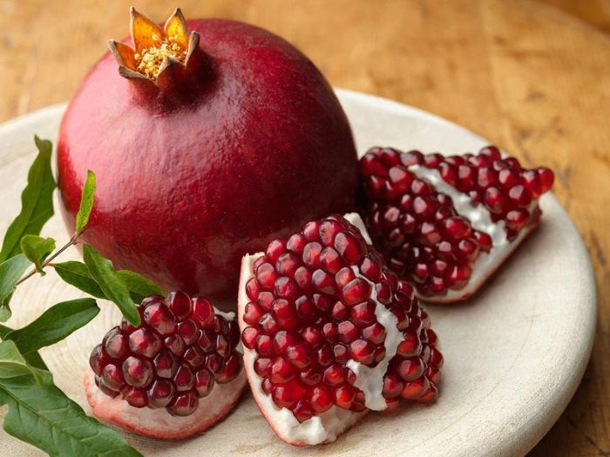
Там, где растет кокос
Научное название рода происходит от португальского слова coco («обезьяна») и дано из-за пятен на орехе, делают его похожим на морду обезьяны. Родина кокосовой пальмы точно неизвестна — предположительно она родом из Юго-Восточной Азии (Малайзии).
Сейчас она повсеместно распространена в тропиках обоих полушарий.
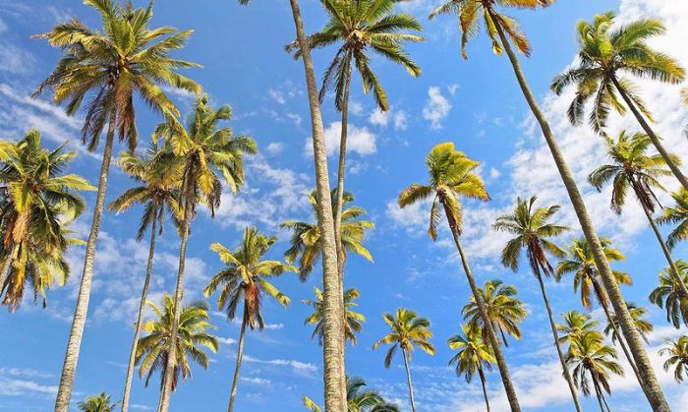
Кокосовая пальмы — высокое дерево (до 27–30 метров).
Ствол — 15-45 см в диаметре, листья длиной 3–6 метров:
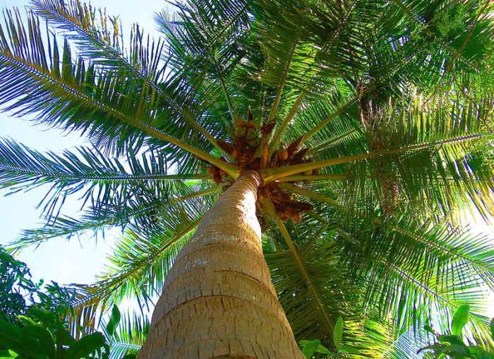
Кокосы растут группами по 15—20 штук, полностью созревая в течение 8—10 месяцев.
Как растут ананасы
Ананасы растут в тропической части Южной Америки и к югу до Аргентины и Парагвая.
Ананас — наземное растение с колючим стеблем и листьями.
Стройными рядами. Ананасная плантация.
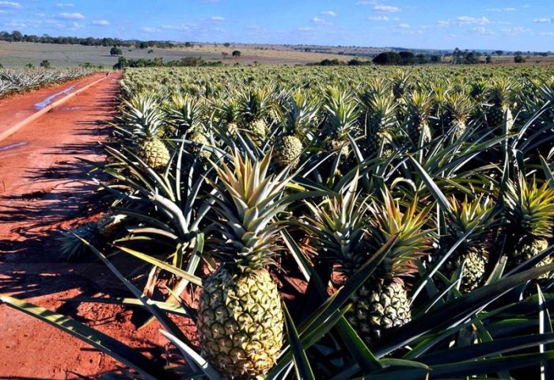
Сбор ананасов.
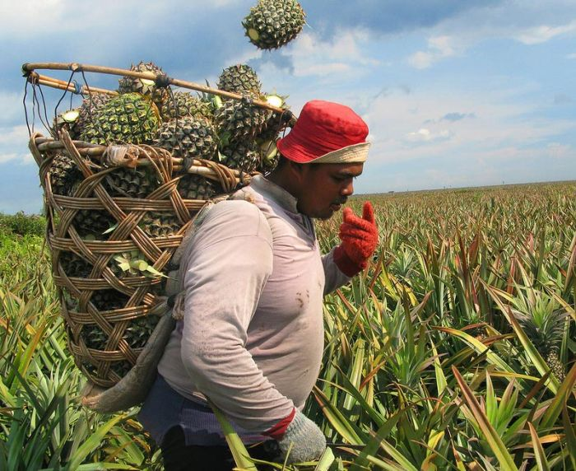
Ананасы весят от 2 до 15 кг и внешне напоминают большую шишку:
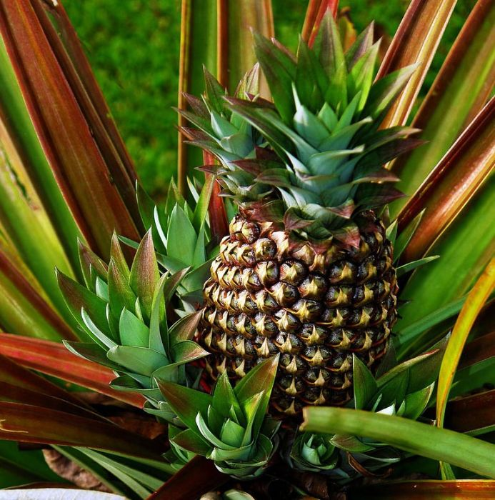
Как растут апельсины
Апельсины растут на апельсиновых деревьях высотой до от 4-6 до 12 метров.
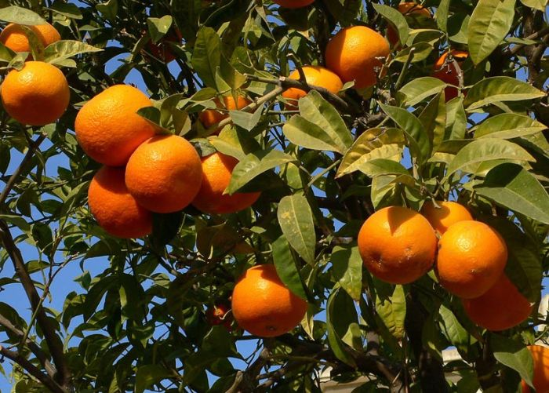
Родиной апельсина является Юго-Восточная Азия.
Европейские путешественники завезли апельсин в Европу в XV веке.
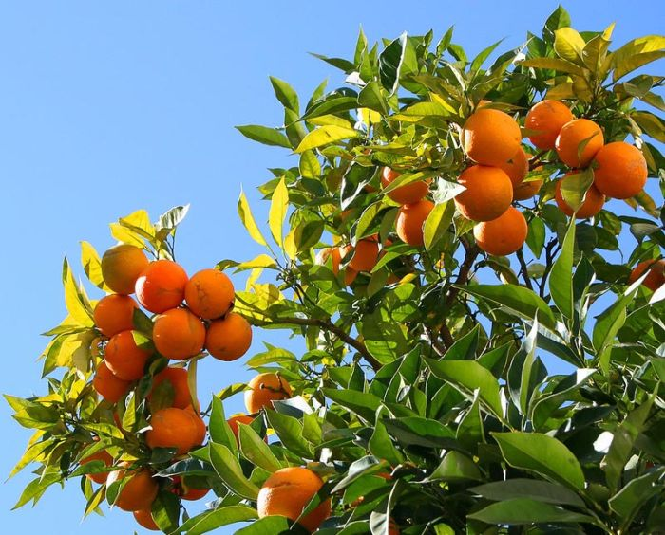
В Аргентине для транспортировки апельсинов был разработан даже специальный самолет (FMA I.Ae. 38 Naranjero).
Его название (исп. Naranjero) переводится как «Апельсиновый» или «Торговец апельсинами».
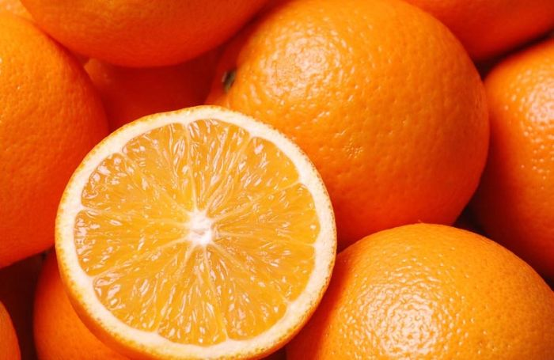

Источники.
http://bygaga.com.ua/pictures/interesnoe-v-seti/10523-interesnye-fakty-ob-ekzoticheskih-fruktah-36-foto.html
http://nevidumka.blogspot.com/2012/02/blog-post_6093.html#.XGaQ-XvVLIU

